**УРОК в темі № 3**

**Тема.** Перша ознака рівності трикутників

**Мета:** домогтися, щоб учні розуміли зміст першої ознаки рів­ності трикутників та її відмінність від означення рівних трикутників; сформувати в учнів уміння відтворювати зміст теореми, на готовому рисунку знаходити та відбирати рівні елементи трикутників, що відповідають умові першої ознаки рівності трикутників і робити висновок щодо рівності трикутників за знайде­ними елементами, за текстовим записом виконувати рисунок і, спираючись на отримані раніше знання про властивості відрізків та кутів, робити висновки щодо рів­ності трикутників на основі першої ознаки трикутників.

**Тип уроку:** засвоєння знань, вироблення вмінь.

**Обладнання:** набір креслярського приладдя, таблиця «Ознаки рівності трикутників».

**Хід уроку**

**І. Організаційний етап**

**ІІ. Перевірка домашнього завдання**

**№289** Назвіть рівні трикутники



**№291**



**№277**



Самостійна робота

***Варіант 1***

1. Відомо, що трикутники на рисункупопарно рівні. Виділіть рівні елементи й виконайте відповідні записи.
2. Трикутник *ABC* дорівнює трикутнику *FED. АВ* = 7 см, *ВС* = 9 см, *FD =* 6 см. Знайдіть решту сторін кожного трикутника.
3. Трикутник ABC дорівнює трикутнику *MNK.* A = 30°, *N* = 60°, *К =* 90°. Знайдіть решту кутів кожного три­кутника.

***Варіант 2***

1. Відомо, що трикутники на рисункупопарно рівні. Виділіть рівні елементи й виконайте відповідні записи.
2. Трикутник *ABC* дорівнює трикутнику *KLN. KL =* 3см, *LN =* 4см, *AC* = 5 см. Знайдіть решту сторін трикутни­ків.
3. Трикутник ABC дорівнює трикутнику *PQR.**P* = 15°, *Q* = 100°, *C* = 65°. Знайдіть решту кутів трикутни­ків.

**III. Мотивація навчальної діяльності учнів. Формулювання мети і завдань уроку**

1. Про трикутники *ABC* та *МТР* відомо, що *АВ* = *МТ*, *ВС = ТР, АС = МР;* *A =* *M,* *B =* *T*, *C =* *P.* Що можна сказати про трикутники ABC та *МТР*?
2. Про трикутники *ABC* та *МТР* відомо, що *АВ = МТ*, *АС = МР,* *A =* *M.* Чи будуть рівними трикутники *ABC* та *МТР*?

* Чи можна за рівністю лише деяких (не всіх) елементів три­кутника встановити рівність трикутників?

**ІV. Засвоєння нових знань**

План вивчення нового матеріалу

1. Відмінність між ознакою та означенням рівності трикут­ників.
2. Перша ознака рівності трикутників та її доведення.
3. Приклад застосування першої ознаки рівності трикутни­ків.

**Ознаки рівності трикутників**

|  |  |
| --- | --- |
|  | За двома сто­ронами і кутом між ними |

**V. Первинне усвідомлення матеріалу**

Усні вправи

1. Між якими сторонами трикутника *MNK* лежать кути *М, N, K*?
2. Які ще, крім позначених, елементи трикутників ма­ють бути рівними, щоб можна було встановити рівність трикутників за першою ознакою рівності трикутників (рис. 68)?

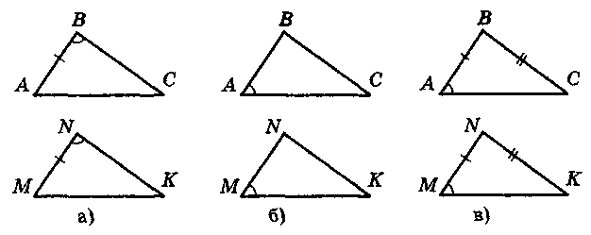

***Рис. 68***

**VІ. Вироблення вмінь учнів**

Письмові вправи

1. На рис. 69 зображені пари рівних трикутників. Дайте обґрунтування рівності трикутників *ABC* і *A*1*В*1*С*1у кож­ному з випадків *а – в.*

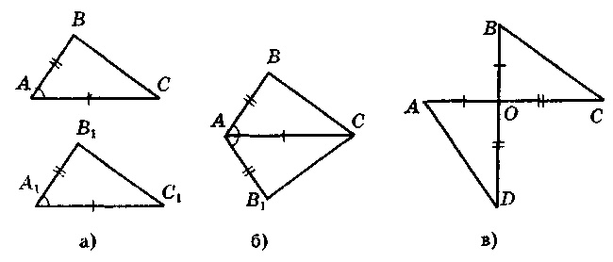

***Рис. 69***

1. За даними доведіть рівність трикутників (рис. 70).

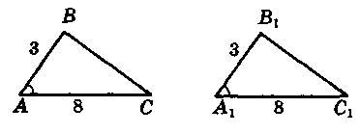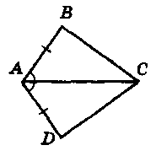

***Рис. 70***

1. № 311

**VII. Підсумки уроку**

Чи можна твердити, що трикутник *ABC* дорівнює трикут­нику *DEF,* якщо *AB = DE , AC = DF, A = E?* чому?

**VIIІ. Домашнє завдання**

1. § 13, вивчити першу ознаку рівності трикутників
2. Письмово: №304, 310